Libre Office

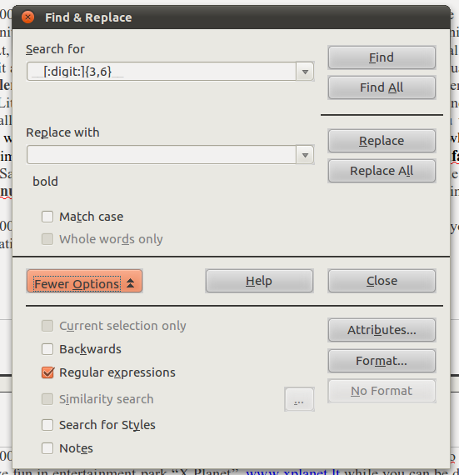

__[:digit:]{3,6}__
Удаление из всего текста символов __8756__ .

